Роль отца
в воспитании ребенка дошкольного возраста

В дошкольном возрасте, ребенок становится менее зависим от матери, и активно сближается с отцом.
В этот период отец помогает ребенку овладевать новыми умениями - ходить, говорить, самостоятельно есть. Малыш уже может удержать в сознании образ любимой мамы и поэтому позволяет отцу ухаживать за собой, играть и ходить на прогулки. Ему уже приятно сделать что-то «специально для папы» - принести газету, подать ложку или полотенце.
В этом возрасте малыш бурно выражает свои чувства по отношению к матери, и любовь чередуется со злостью и обидой. Если отец не выступает в роли «второй мамы», то его отношения с ребенком более спокойны. Это позволит ребенку в будущем сформировать гармоничные отношения с окружающими.
Общение с отцом расширяет внутренний мир дошкольника. В этот период между отцом и ребенком устанавливается качественно новая, более тесная связь. Обычно она не основывается на удовлетворении телесных потребностей малыша, как это происходит в случае связи с матерью. | 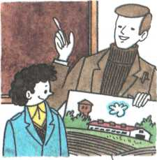
Общение с отцом доставляет ребенку незнакомое ранее удовольствие. Оно также может быть прекрасным «антрактом» в постоянном времяпрепровождении с матерью.
Заниматься с ребенком дошкольного возраста во многом труднее, чем ухаживать за младенцем. Женщине необходимо некоторое время для психологической и физической разгрузки, поэтому муж доставит ей большое удовольствие, если погуляет или поиграет с малышом, пока она готовит обед или делает прическу.
Помощь мужа помогает  женщине стать хорошей матерью | Отец очень поможет матери, если оценит ее старания в глазах ребенка: «Мама приготовила великолепный обед!» или «Мне нравятся твои новые туфли. Как хорошо, что мама их купила».
Хороший отец всегда поддержит мать в воспитании ребенка: «Мама сказала, что уже пора спать, значит, нам нужно закончить игру».
Он никогда не позволит себе воспользоваться случаем, чтобы доказать, что «папа лучше, чем мама»: «Если мама сказала, что тебе нельзя есть конфеты, то и я не могу разрешить».
Участие отца в развитии ребенка очень важно, но чтобы выполнять свою роль хорошо, нужно приложить немало усилий. Когда ребенок непослушен и капризен, очень просто критиковать маму, преуменьшать ее старания и заботы или на несколько минут заняться малышом, чтобы показать, «как надо». Очень часто отцы увлекают ребенка слишком активными играми, а потом, возбужденного, передают его заботам матери. Чтобы дать выход чрезмерным эмоциям, малыш начинает капризничать и дразнить маму. Хороший отец в таком случае постарается найти другие формы развлечений, подходящие для возраста малыша.
Отчим или приемный отец может прекрасно справляться с отцовскими функциями. Потребности ребенка в дополнительном общении в силах удовлетворить и другие члены семьи — старшие братья и сестры, бабушки и дедушки. Очень часто отчим или приемный отец способен целиком посвятить себя родительской заботе о ребенке и полюбить его как своего собственного. Это возможно потому, что связь ребенка с отцом скорее психологическая, чем физическая. К сожалению, часто случается и другое — родной отец не может установить контакт со своими детьми.
Роль отца в воспитании ребенка имеет и другой, не менее важный аспект - поддержка и помощь матери. С этим также может прекрасно справиться приемный отец, но для него эта задача более трудная. Если по каким-то причинам она окажется невыполнимой, психологический удар, нанесенный матери, безусловно, отразится на ребенке.
Отец - это не "вторая мама"

Если отец и мать поровну делят заботу о ребенке дошкольного возраста и при этом не различают материнские и отцовские функции, это может неблагоприятно сказаться на развитии ребенка.
Чаще всего у него бывает как бы «две мамы». Отец, который берет на себя функции матери, получает от ребенка и соответствующую любовь. В то же время малыш лишается возможности установить дополнительные контакты иного характера, чем связь с матерью.
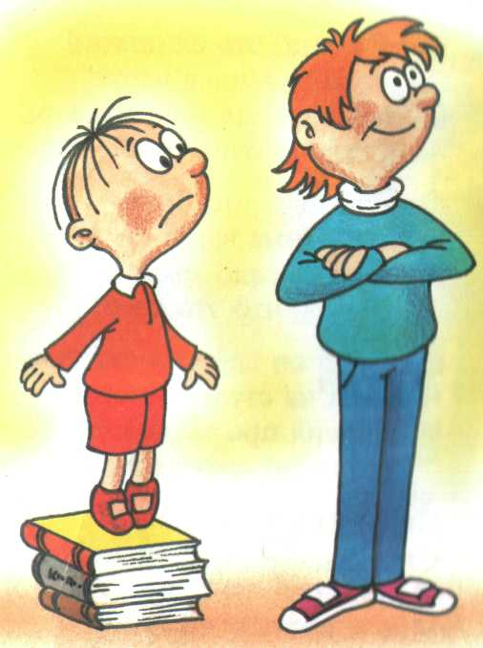 | В будущем у него могут возникнуть проблемы в общении с другими людьми: он всегда будет стремиться занять место «ребенка», то есть быть человеком, которому постоянно требуется чья-то забота.  Если у малыша было «две мамы», а в старшем возрасте он остается с одним из родителей, у него может возникнуть ощущение, что другой перестал его любить.
Главная задача ребенка в этот период - научиться самостоятельно, заботиться о себе.
У оставшегося с мамой малыша проблем в овладении этими умениями обычно не возникает. Если ребенок находится в разлуке с матерью, приобретение подобных навыков может затормозиться.
«Двойная» материнская забота может плохо отразиться на развитии у ребенка способности заботиться о других людях.
Как мы уже говорили, ребенок часто проявляет свою любовь к маме через непослушание, мстительные желания и злость. Малыш, у которого было «две мамы», может попеременно «любить одну и не любить другую». Ребенок из семьи, где отцовские и материнские функции были правильно распределены или мама не слишком часто оставляла его на попечение «временных нянь», вынужден подавлять свои «неприятные» чувства - гнев, злость, месть, чтобы его любовь к маме была гармоничной.
Для малыша любить «двух мам» - значит ощущать недостаток их обеих. Из-за этого ребенок обычно переполнен неприятными эмоциями.
Если у малыша было «две мамы», ему трудно преодолеть конфликт между любовью и нелюбовью. Как средство его разрешения может возникнуть искушение разделить «мам» на «хорошую» и «плохую». Тогда «хорошая мама» получает всю любовь малыша, а «плохой» достается вся «нелюбовь».
Еще одно предупреждение семьям, где функции родителей смешаны: ребенок, который испытывает подобные проблемы с родителями, чаще всего не считает их духовно близкими ему людьми и предпочитает общение вне семьи.

